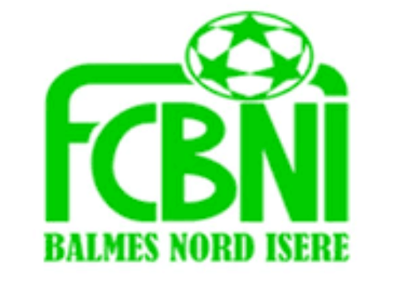
Nom : Odet
Prénom : Clément

L’INTERVIEW DECALEE DU FCBNI

Un surnom ?
Clem ou Odet (pour les intimes)
Une qualité te caractérisant ?
L’envie de gagner
Un petit (gros) défaut ?
Mauvais perdant
Chanteur préféré ?
Nico Sverdloff feat Léo Dufer
Film préféré ?
Les gardiens de la galaxie
Plat préféré ?
Les lasagnes
Ton meilleur souvenir au Club ?
POLOGNE

Le prochain à être interviewé ? La pépite Léo DUFER

Ton pire souvenir de match ?
Quand j’ai loupé le péno en coupe de France
Ton Coéquipier de choc ?
Nini et Lele
Quand & Comment as-tu intégré le FCBNI ?
En 2005 avec les copains au Fcbni et pour tenir la buvette plus tard
Sportif préféré ?
Messi
Un mot pour la fin ?
Vive la buvette du FCBNI

